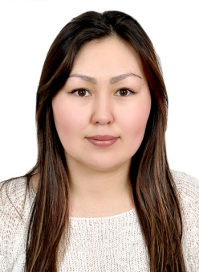
Резюме

Ф.И.О.: Казкенова Мадина Тлектесовна
Дата рождения: 28.02.1990 г.
Гражданство: Республика Казахстан
Национальность: казашка
Семейное положение: не замужем
Адрес: г. Астана, ул. 200, д.13, кв. 46.
Моб.телефон: 8-775-399-37-09

Образование: Высшее
2008-2012 гг., Казахская финансово-
экономическая академия.
Имеется академическая степень бакалавра,
по специальности «финансы».
2013-2014 гг., Казахстанский инновационный
университет. Имеется академическая степень
магистра экономики и бизнеса, по
специальности «финансы».
Опыт работы: 19.04.2013 г.-05.06.2014 г., ДБ АО
«Сбербанк», менеджер по обслуживанию
физических лиц, г. Усть-Каменогорск.
08.06.2014 г.-15.09.2014 г., ДБ АО
«Сбербанк» г. Астана, менеджер по
обслуживанию физических лиц.

Цель: Трудоустройство на постоянную работу в
вашу организацию.

Личные качества: Деловая этика, пунктуальность,
ответственность, добросовестность,
самостоятельность, высокая
работоспособность, дисциплинированность,
умение работать в группе.

Знание языков: Родной – казахский, русский – свободно,
английский – со словарем.
Навыки: Знание ПК.

